Тәрбие сағаты
Тақырыбы: « Ер есімі- ел есінде»
Мақсаты: Оқушыларды адамгершілікке, Отанын сүйюге, оны қорғауға баулу. Отанға деге сүйіспеншілігін арттыру. Оқушыларға патриоттық тәрбие беру. Оқушыларды Ұлы Отан соғысымен, қазақстандықтардың ерлік істерімен таныстырып, ой-өрісін дамыту. Оқушыларды үлкен адамдарды сыйлай білуге, оларды қадірлеуге тәрбиелеу.
Көрнекілігі: интерактивті тақта, Ұлы Отан соғысы туралы слайдтар, гүлдер, шарлар.

Өтілу барысы: Бөлме ішін безендіру. Музыка ойнап тұрады.
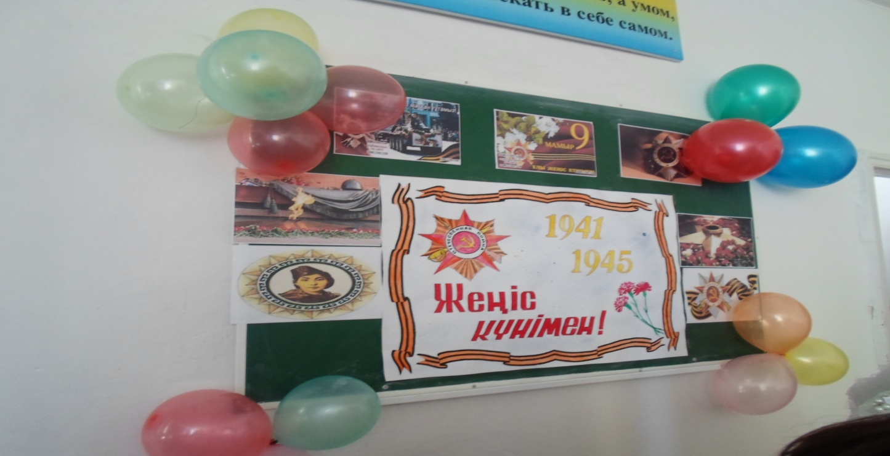

Жүргізуші:1
Армысыздар, құрметті қонақтар, оқушылар, мұғалімдер! Әрқайсымыз үшін жақын әрі қымбат мереке Жеңіс күні де келіп жетті. Жеңіске жету жолында қазақстандықтардың асқан ерлігі мен әскери жанқиярлығы Отан соғысы тарихындағы жарқын беттерге айналды.
Жүргізуші:2
Добрый день всем, кто пришел к нам накануне великого праздника «День Победы»
9 мая 2014 года в 69 - ой раз прогремит салют Победы. А в памяти народной и поныне живы безмерные страдания военных лет и безмерное мужество народа. День 9 мая 1945 год знает весь мир. Наша страна шла к этому Дню 4 года.
Жүргізуші:2
Война... От Бреста до Москвы 1000 километров, от Москвы до Берлина - 1600. Итого 2600 километров.
Это если считать по прямой. Так мало, не правда ли? 2600 километров. Поездом - четверо суток, самолетом - четыре часа, а перебежками по-пластунски - четыре долгих года.

Война... Это бесстрашие защитников Бреста, это 900 дней блокадного Ленинграда, это клятва панфиловцев: "Ни шагу назад, за нами Москва!"

Это добытая огнем и кровью победа под Сталинградом, это подвиг героев Курской дуги, это штурм Берлина, это память сердца всего народа.

Жүргізуші:1
1945 - тің майында,
Июнінде,
Сосын июль айында...
Білесің бе, замандасым, ей менің
Елге қайтқан майдангерлер жайында?
Тақпақтар : ---------------------------

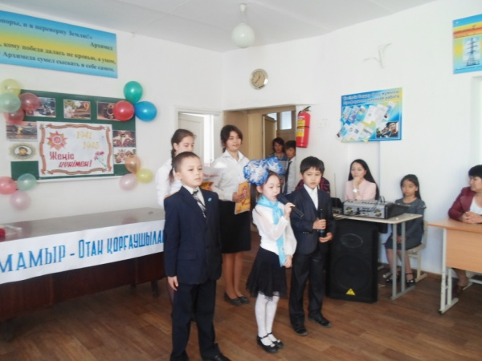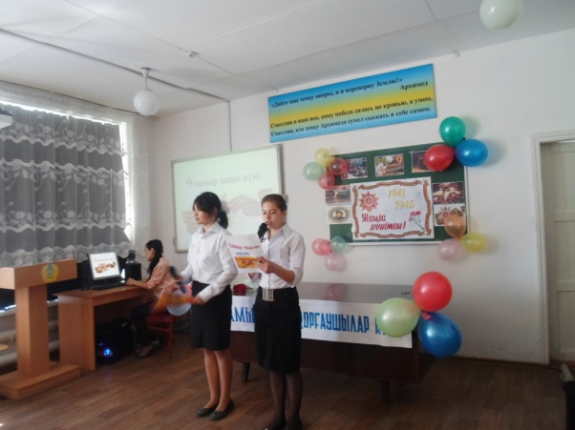
Жүргізуші: 1 Осы соғыста Кеңес одағының басқа республикаларымен бірге біздің Қазақстан Республикасы да жан аямай шайқасты. Даңқты қарулыкүштердің және еңбек армиясының құрамында 1 млн 870 мың қазақстандықтар болған.
Ұлы Отан соғысына қатысқан: Бауыржан Момышұлы, Мәншүк Маметова, Әлия Молдағұлова, Мәлік Ғабдуллин, Талғат Бигелдинов,Нұркен Әбдіров, Қасым Қайсенов, Баубек Бұлқышев т.б. өз жерлестеріміз: ---------------------------.
Бауыржан Момышұлы. Соғыс кезінде қолбасшы Рокоссовский лейтенант шеніндегі жап-жас қазақ жігітінің қабілетіне риза болып, полк командирлігіне тағайындаған. Б.Момышұлы соғыс кезінде 207 рет шайқасқа қатысып, 2 рет ауыр жараланды. Басшалық тарапынан бірнеше рет Кеңес Одағы батыры атағына ұсынылады. Бірақ, атақ кешіктіріле береді. Еңбекқор Б.Момышұлы мойыған жоқ. Ол 37 дәптер күнделік жазған батыр, бейбіт өмірдің қаруы қаламды алып қазақ және орыс тілдерінде көптеген кітаптар жазады. «Артымызда Москва» кітабы Кубаның бүкіл әлемге белгілі басшысы Фидель Кастроның сүйіп оқитын кітабына айналды. Бауыржан Момышұлының Ұлы Отан соғысында ұрыс жүргізу әдістері үлгі ретінде қабылданып, Кубаның әскери академиясында оқытылды.

Слайд Бауыржан Момышұлы

Жүргізуші: 1 9 мамыр – Жеңіс күні өмірді сүйер адамзаттың есінен мәңгі кете ме? Бірақ бұл Жеңіс оңайлықпен келген жоқ. Гитлершілдер соғыстың бас кезінде 190 дивизияны, 5 мыңдай ұшақты, 3700 танкті, 50 мыңдай қаруды шабуылға шығарды. Жерімізге басып кірген жау әскерінің жалпы саны 5,5 миллион адамға жетті.

Біздің халқымыз қазақтың батыр қыздары Әлия Молдағұлова мен Мәншүк Мәметованың есімдерін мақтанышпен атайды.
Ата-анасынан ерте айрылған Мәншүк жастық шағын да тәрк етті. Алматы медициналық институтында оқып жүрген шағында жау жақтан ескен соғыстың ызғарлы желі жас қайыңның жапырағындай жайқалған бойжеткенді жұлып түсіреді. Халқына төніп тұрған қауіпке жаны шыдамай, дамыл таппастан әскерге өзі сұранып, жоғарыға мынадай өтініш жазады: «Фашистерді жою үшін майданға жіберетін менің ағайым да, апайым да жоқ, сондықтан өзімді жіберіңіз». Ел үшін қан төгіп, жан беріп жатқан отандастарына қалай да өз жәрдемін бергісі келген ниетпен, 1942 жылдың тамыз айында «Қызыл армия» қатарына алынды.
1943 жылдың 15 қазанында Псков облысындағы Невель қаласын босату үшін Изоча станциясындағы 173,7 биіктігінде қантөгіс соғыс болды. Сол күні Мәншүк жан серігі - пулеметімен дамылсыз оқ атып, ерен ерлік көрсетті. Жауыз жаудың Мәншүкке қарсы атқан оғы оның ажал оғы болып, өрімдей қызды қыршыннан қиып түсті.
Жүргізуші:2
1942 жылы Әлия өз еркімен майданға аттанып, мергендер мектебін үздік бітірді. Бірақ біраз уақытқа дейін оның алғы шептегі атыс-шабыс алаңында білім-білігін іс жүзінде көрсетуіне рұқсат етпеді. Бірақ жас қазақ қызы алға ұмтылды, жауға қарсы оқ жаудыруға асықты. Бір хатында ол өз құрбылары мен достары үшін фашистерден кек алуды қалайтынын жазады. Өзі оқыған қаласының құрсауда қалғаны оны қатты алаңдататын еді.
1943 жылы Снайперлер дайындау орталық әйелдер мектебін аяқтайды. 1943 жылдан бастап, 54-ші арнайы атқыштар бригадасы 4-батальонының снайпері болған (22-ші әскер, 2-ші Балтық жағалауы фронты). Жау әскерінің 30-дан аса сарбазы мен офицерінің көзін жойған. 1944 жылы 14 қаңтарда Псков облысының солтүстігіндегі Новосокольники ауданында қаза тапты.

Слайд: Дегдар Әлия Молдағұлова

- Айнұр Мұратовна мен Абдикереева Ұлпанның орындауында «Әлия» әні

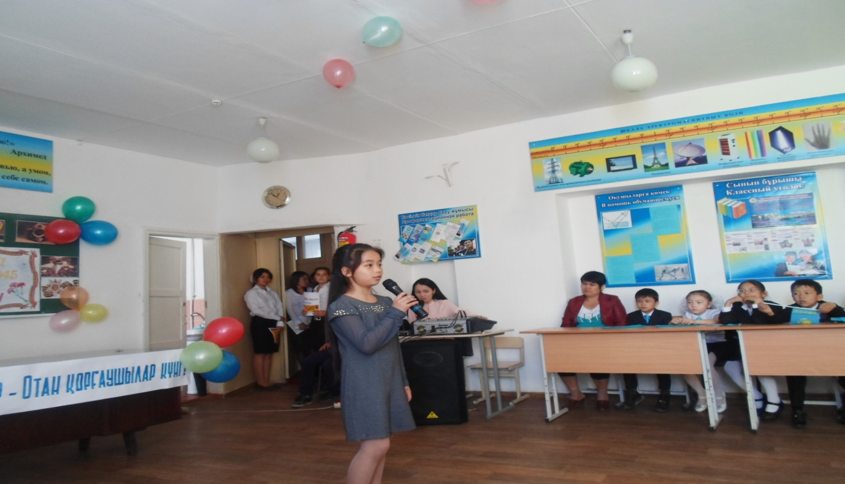
Жүргізуші:1
Ол кісілерге құрметпен бас иеміз. Ал осы бейбіт өмірге жете алмаған, ерлікпен қаза тапқан ағаларымыз бен апаларымыздың рухына бас иіп, еске алайық. (1 минут еске алу. )

Жүргізуші:2
Дни весны наступающей им уже не даны.
На минуту встаньте, товарищи,
В память всех не пришедших с войны.
Минута молчания

Егоров Ростислав, Исина Инна стихотворение К.Симонова «Солдат»
Би «Қазақ»
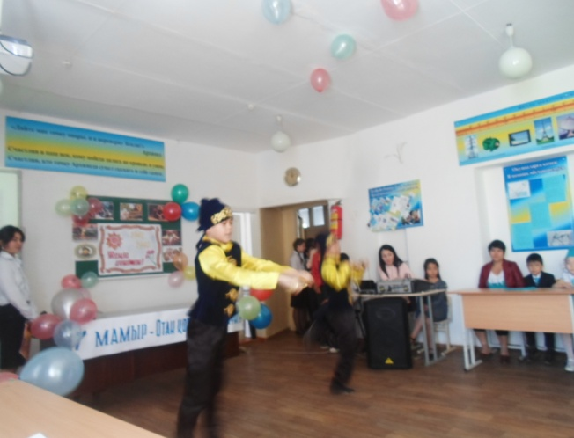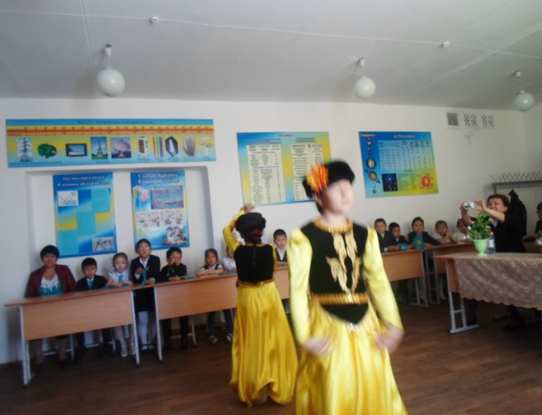
Жүргізуші:2
Не забывай кровавые закаты,
Когда в руинах был родимый край.
И как на землю падали солдаты
Убитыми... Живой, не забывай!
Исполняется песня "Журавли" под аккомпанемент гитары. Алла Викторовна

Жүргізуші:1
Алпыс тоғыз жыл – үзілмеді құстар әні,
Кетті енді сұм соғыстың қыспағы әні.
Алпыс тоғыз жыл – жауымыздың ажал оғы
Біздің елдің үстімен ұшпағалы
Құрметті ардагерлер ендігі сөз Сіздерге беріледі.(Гүл шоғын сыйлау)
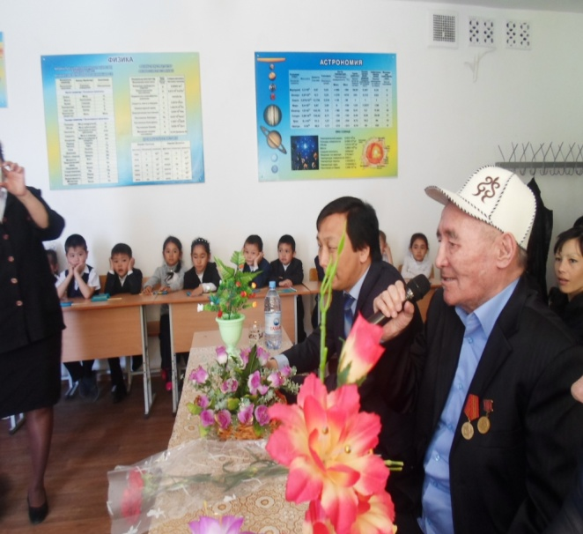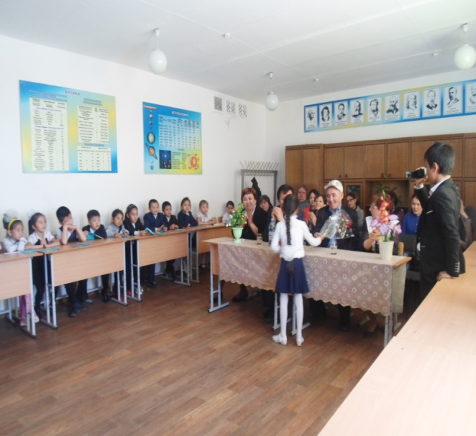
Жүргізуші:2
А теперь мы бы хотели предоставить слово ветерану Великой Отечественной войны (Ф. И. О.) ----------------------------------------------------------------------------
Вопрос 1: Сколько вам было лет, когда началась война?
Вопрос 2: Где вы были в то воскресенье 22 июня 1941 года?
Вопрос 3: Как вам казалось, долго ли продлится война? Как вы оказались на фронте?
Вопрос 4: Чем вы в нашем возрасте отличались от нас? Какие интересы были у молодежи вашего поколения?
Вопрос 5: "Мои года, мое богатство" - что значат эти слова для вас?
Вопрос 6: Расскажите о ваших боевых наградах. Какая самая дорогая?
Вопрос 7: Вы испытали ужасы войны. Вы прошли через кошмар войны, что бы вы хотели пожелать нам, вашим внукам?
Жүргізуші:2
Спасибо вам за все, отцы и деды!
Тем, кто врага штыком и пулей брал!
И тем, кто, приближая День Победы,
Неделями цеха не покидал.
Спасибо женщинам, трудившимся на нивах
Осиротевших сел и деревень.
Спасибо Вам за праздник наш счастливый,
За этот трудный и прекрасный день!
Жүргізуші:1
Би «өзбек»
- «Сарбаздар» әні орындайтын Бақыт Сейдолла мен Аққу ------------------.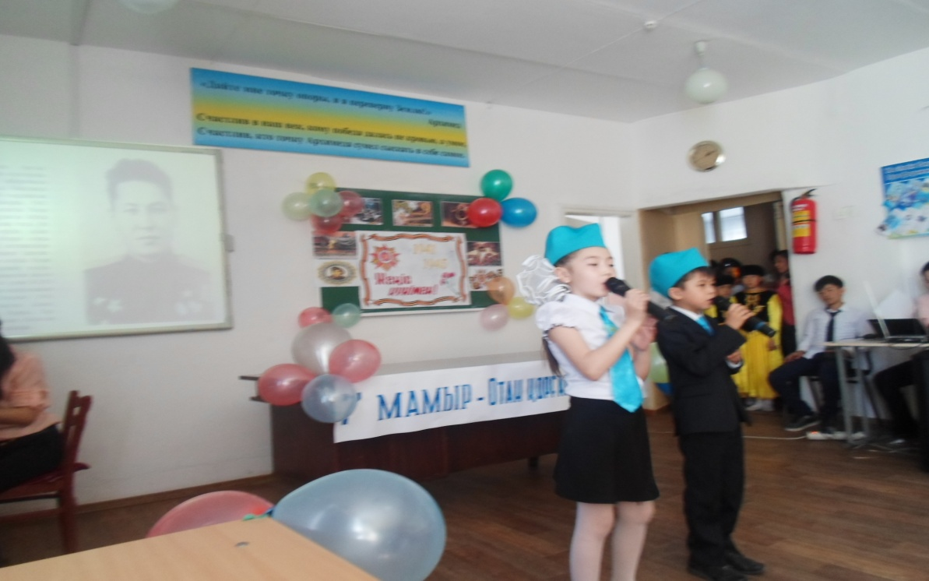
Жүргізуші:1
Бұл мейрамды бұрынғы кеңес одағына кірген 15 одақтас республика халқымен бірге, кеңес халқы неміс басқыншыларынан азат еткен Еуропа елдерінің Варшава мен Прага, Будапешт пен Бухарестің, София мен Белградтың, Париж бен Венаның, жер шарының басқа да көптеген қалаларының тұрғындары тойлайды.
3. «Дархан даламыз, қалқан боламыз» ән Ұлбек ------------
Жеңіс деген шат күлкісі баланың,
Тыныштығы жер мен жаһан даланың.
Жеңіс деген сылдыр күлкі, асқақ ән,
Тыныштығың сол Жеңістен басталған
Ырысбай Айдынның орындауында ән «День победы»
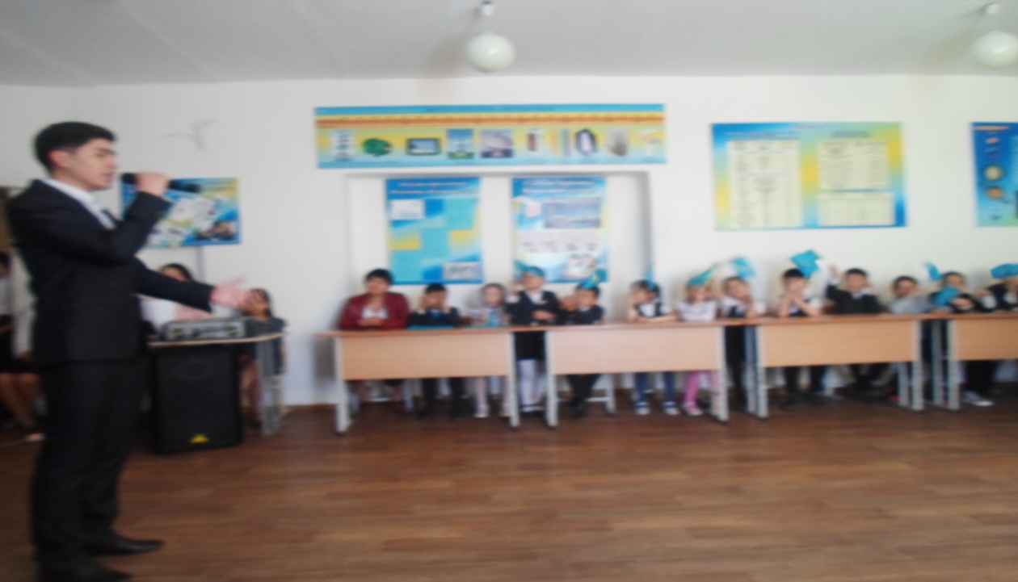
Жүргізуші:1
Міне, осынау елімізге лаң салған алапаттың жеңіспен аяқталғанына да 69 жыл толды. Ешкім де, ешқашан да ұмытылмақ емес.
Жүргізуші:2
Мы, молодое поколение , всегда будем помнить героические подвиги нашего народа в годы Великой Отечественной войны. Навечно останутся в наших сердцах имена героев, отдавших свою жизнь за наше будущее. Никогда не забудем мы тех, кто, не жалея своей жизни, завоевал свободу и счастье для грядущих поколений. Мы будем достойными потомками того великого поколения. Мы благодарны вам за эту победу, за наши мирные жизни, за то, что вы вынесли все лишения и ужасы военного времени и победили. Обещаем упорно учиться, чтобы быть достойными нашей великой Родины.
Жүргізуші:1
Ел - жұртымыз аман, берекелі заман болсын! Отанымызды сүйетін азаматтарымыз көбейе берсін!
Осымен Жеңіс күніне арналған тәрбие сағатымыз аяқталды.

Жүргізуші:2
«Жойылсын жалғыз сөз соғыс деген»

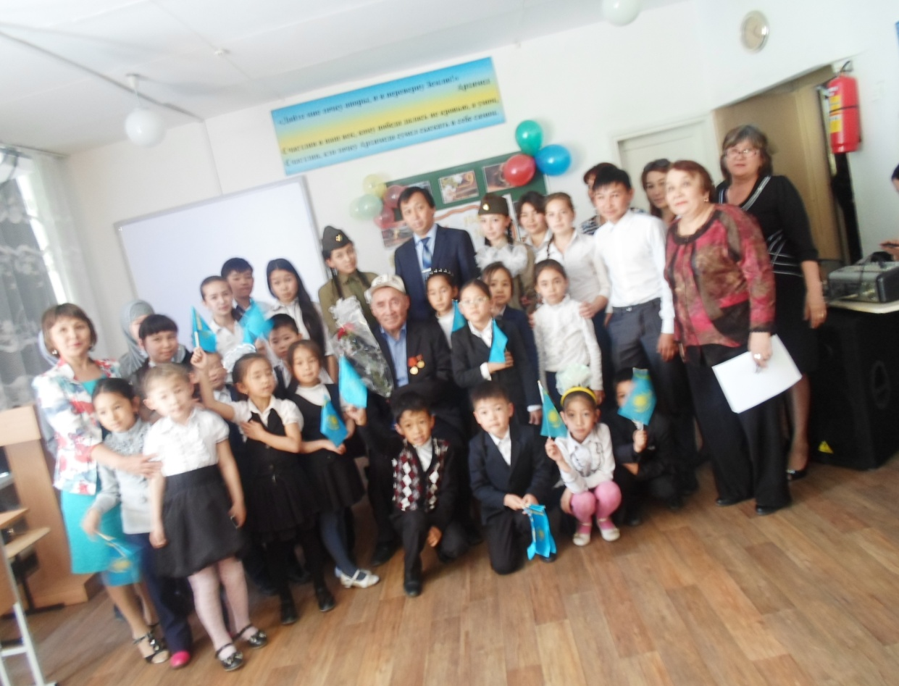

Дайындағандар: Аринова Р.З.
Алимбаева К.Д.

2013-2014 оқу жылы

